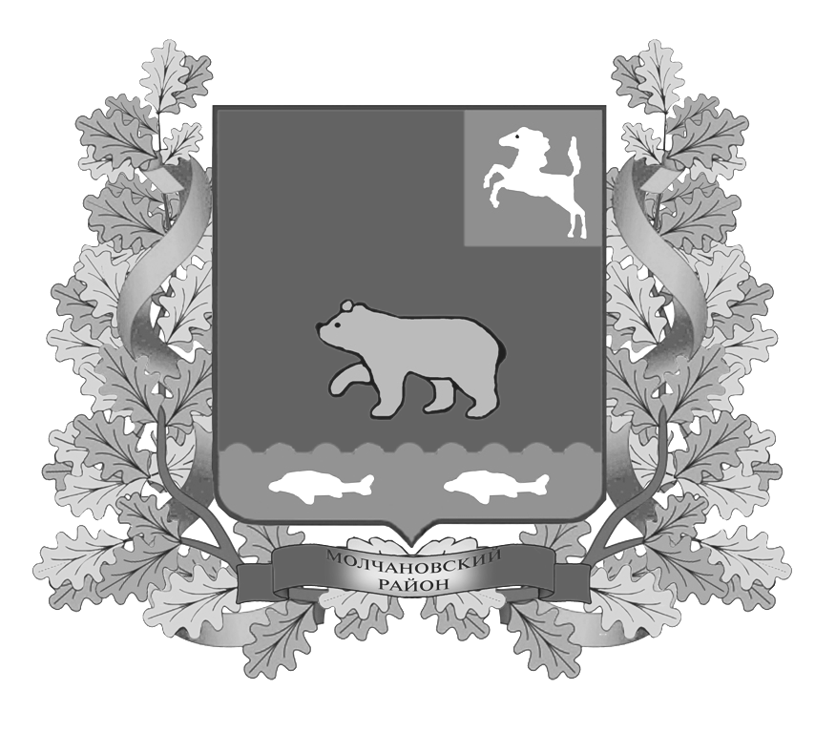
дума молчановского РАЙОНА
Томской области
РЕШЕние
_____________ № __
с. Молчаново
О внесении изменений
в Устав Молчановского района
На основании пункта 1 части 10 статьи 35 Федерального закона от 06 октября 2003 года № 131-ФЗ «Об общих принципах организации местного самоуправления в Российской Федерации», подпункта 1 пункта 1 статьи 22 Устава Молчановского района, в целях приведения отдельных положений Устава Молчановского района в соответствие с действующим законодательством

ДУМА МОЛЧАНОВСКОГО РАЙОНА РЕШИЛА:
1. Внести в Устав Молчановского района, принятый решением Думы Молчановского района от 08.12.2005 г. № 16, (в редакции решений Думы Молчановского района от 23.03.2006 г. № 50, от 26.10.2006 г. № 119, от 08.02.2007 г. № 12, от 17.05.2007 г. № 40, от 18.10.2007 г. № 77, от 22.05.2008 г. № 22, от 24.07.2008 г. № 53, от 18.09.2008 г. № 62, от 26.03.2009 г. № 13, от 26.11.2009 г. № 52, от 15.07.2010 г. № 26, от 24.03.2011 г. № 08, от 31.05.2012 г. № 21, от 06.03.2013 г. № 7, от 06.03.2013 г. № 8), следующие изменения:
1) пункт 1 статьи 6 дополнить подпунктом 6.2 следующего содержания:
«6.2) разработка и осуществление мер, направленных на укрепление межнационального и межконфессионального согласия, поддержку и развитие языков и культуры народов Российской Федерации, проживающих на территории района, реализацию прав национальных меньшинств, обеспечение социальной и культурной адаптации мигрантов, профилактику межнациональных (межэтнических) конфликтов;»;
2) подпункт 10 пункта 1 статьи 6 изложить в следующей редакции:
«10) организация предоставления общедоступного и бесплатного дошкольного, начального общего, основного общего, среднего общего образования по основным общеобразовательным программам в муниципальных образовательных организациях (за исключением полномочий по финансовому обеспечению реализации основных общеобразовательных программ в соответствии с федеральными государственными образовательными стандартами), организация предоставления дополнительного образования детей в муниципальных образовательных организациях (за исключением дополнительного образования детей, финансовое обеспечение которого осуществляется органами государственной власти субъекта Российской Федерации), создание условий для осуществления присмотра и ухода за детьми, содержания детей в муниципальных образовательных организациях, а также организация отдыха детей в каникулярное время;»;
3) в статье 31 строку «Полномочия Главы Молчановского района прекращаются досрочно в случае:» изложить в следующей редакции: «1. Полномочия Главы Молчановского района прекращаются досрочно в случае:»;
4) статью 31 дополнить пунктом 2 следующего содержания:
«12) 2. В случае досрочного прекращения полномочий Главы муниципального образования по основаниям, предусмотренным частями 6, 6.1 статьи 36 Федерального закона от 06.10.2003 № 131-ФЗ «Об общих принципах организации местного самоуправления в Российской Федерации», трудовые договоры с муниципальными служащими, замещающими должности муниципальной службы, учреждаемые для непосредственного обеспечения исполнения полномочий главы муниципального образования, расторгаются со дня вступления в должность вновь избранного главы муниципального образования.»;
5) пункт 1 статьи 34 дополнить подпунктом 52.1 следующего содержания:
«52.1) разработка и осуществление мер, направленных на укрепление межнационального и межконфессионального согласия, поддержку и развитие языков и культуры народов Российской Федерации, проживающих на территории района, реализацию прав национальных меньшинств, обеспечение социальной и культурной адаптации мигрантов, профилактику межнациональных (межэтнических) конфликтов;»;
6) пункт 1 статьи 34 дополнить подпунктом 57 следующего содержания:
«57) организация профессионального образования и дополнительного профессионального образования выборных должностных лиц местного самоуправления, членов выборных органов местного самоуправления, депутатов представительных органов муниципальных образований, муниципальных служащих и работников муниципальных учреждений.»;
7) подпункт 7 пункта 2 статьи 44 изложить в следующей редакции:
«7) имущество, предназначенное для обеспечения общедоступного и бесплатного дошкольного, начального общего, основного общего, среднего общего образования, а также предоставления дополнительного образования и организации отдыха детей в каникулярное время;».
2. Направить настоящее решение в Управление Министерства юстиции Российской Федерации по Томской области для государственной регистрации.
3. Опубликовать настоящее решение в официальном печатном издании «Вестник Молчановского района».
4. Настоящее решение вступает в силу со дня его официального опубликования.
5. Контроль за исполнением настоящего решения возложить на контрольно-правовую комиссию Думы Молчановского района.

Председатель
Думы Молчановского района М.Т. Лагута

Глава Молчановского района В.Н. Киселёв

ПОЯСНИТЕЛЬНАЯ ЗАПИСКА
к проекту решения Думы Молчановского района
«О внесении изменений в Устав Молчановского района»

Проект решения Думы Молчановского района «О внесении изменений в Устав Молчановского района» (далее – проект) подготовлен в целях приведения отдельных положений Устава в соответствие с действующим законодательством.
По данному проекту решения 31 января 2014 года в 10 часов были проведены публичные слушания в Большом зале Администрации Молчановского района в форме собрания заинтересованных жителей Молчановского района, обладающих избирательным правом, с участием депутатов Думы Молчановского района, Главы Молчановского района.
Принятие решения Думы Молчановского района «О внесении изменений в Устав Молчановского района» не повлекут дополнительные осуществления расходов из средств местного бюджета.

Проект внесен – Председателем Думы Молчановского района Лагута М.Т.
Докладчик - ведущий специалист - юрисконсульт Думы Молчановского района Пашкова Е.В.
Исполнитель – ведущий специалист - юрисконсульт Думы Молчановского района Пашкова Е.В.

